Univerzitet u Novom Sadu

Tehnički fakultet „Mihajlo Pupin“

Zrenjanin

SEMINARSKI RAD

predmet: Računarska grafika 1

tema: *Moon and Twinkling Stars Animation*

Profesor:                        Student:

Prof. dr Ivana Berković Dajana Pilipović SI 11/20

Asistent: Smer:

MSc Siniša Mihajlović Informacione tehnologije – Softversko Inženjerstvo

Zrenjanin, 2021

SADRŽAJ

**Uvod** 3

**Izrada**: 3

Prvi korak: 3

Drugi korak: 4

Treći korak: 5

Četvrti korak: 6

Peti korak: 6

Šesti korak: 7

Sedmi korak: 7

Osmi korak: 8

Deveti korak: 8

Deseti korak: 9

Jedanaesti korak: 11

Dvanaesti korak: 12

Trinaesti korak: 12

Četrnaesti korak: 13

Petnaesti korak: 14

Šesnaesti korak: 15

**Završni izgled slike:** 16

**SLIKE** 17

**LITERATURA** 17

# Uvod

Animacija “Moon and Twinkling Stars” je namenjena za pozadinu (Wallpaper) i za Screensaver.

# Izrada:

## Prvi korak:

Prvo sam napravila PhotoShop Dokument: **Moon and Twinkling Stars Animation.psd** dimenzije: 1920x1306, rezolucije: 96 pixels/inch, color moda: RGB.

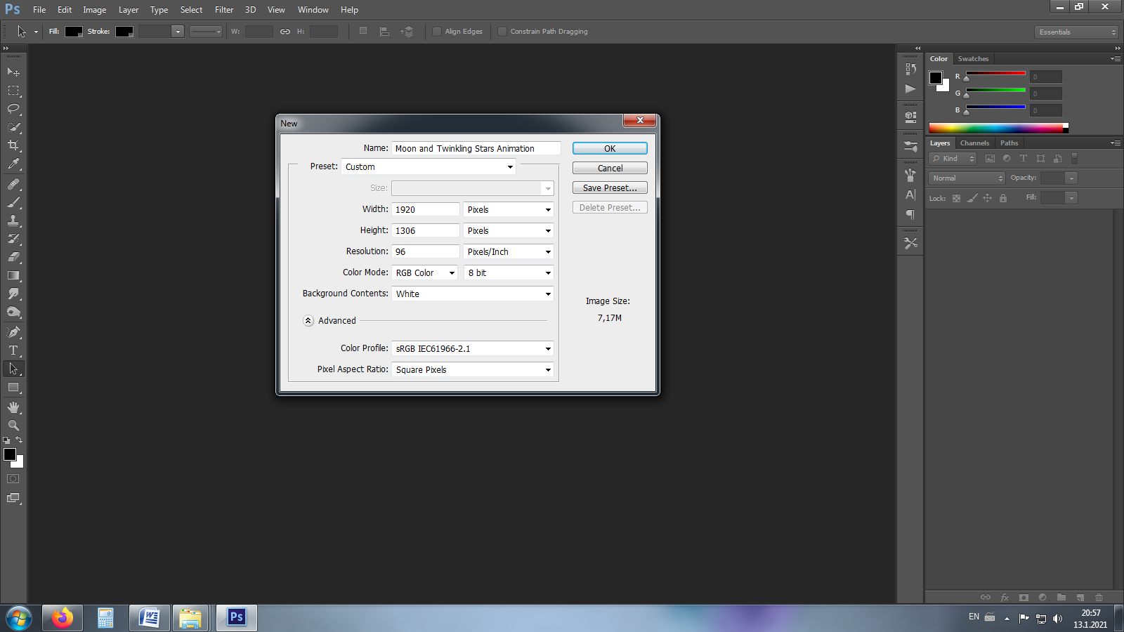

## Drugi korak:

Dodala (prevukla) sam sliku: **Hands.jpg** u **Moon and Twinkling Stars Animation.psd**, nakon dodavanja slike sam izbrisala Background layer bele boje. Layer sam nazvala **Hand.**

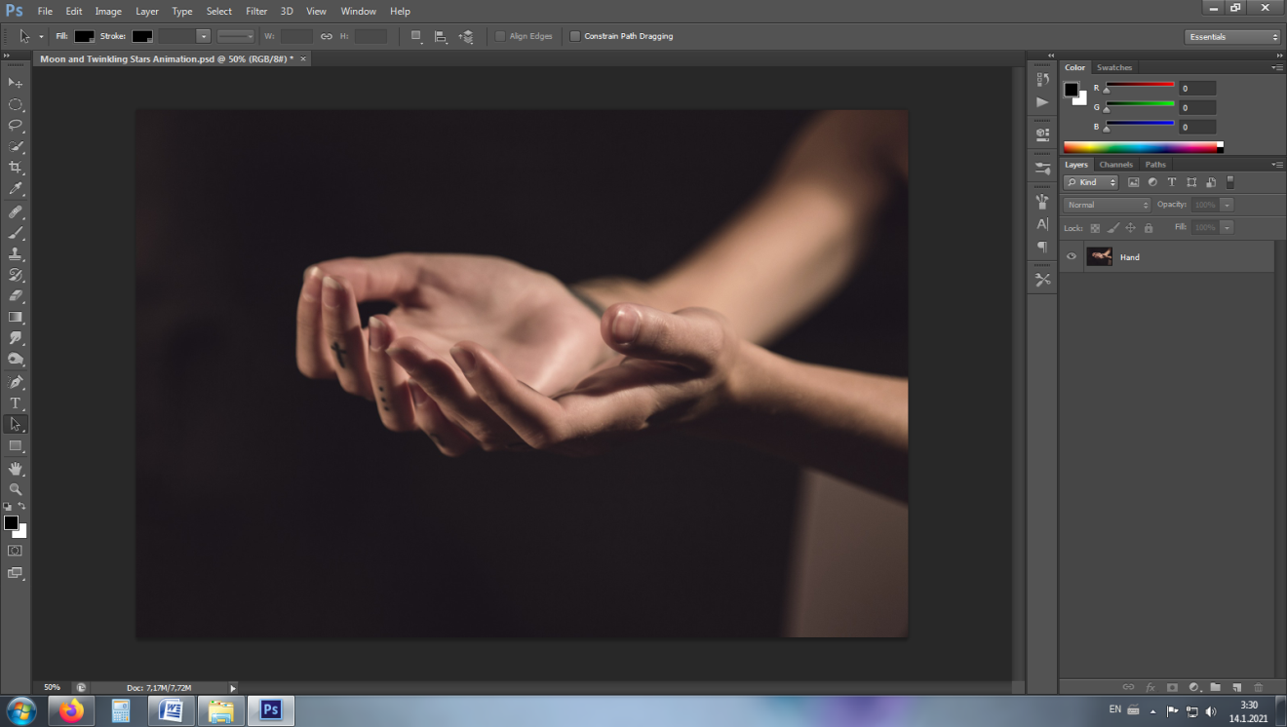Treći korak:

Napravila sam novi layer: **Retouch** na kojem sam retuširala neke nepravilnosti na koži ruku (izbrisala nekoliko sitnih dlačica, zanokticu na kažiprstu i mali ožiljak na palcu) uz pomoć Clone Stamp Tool (podešenom na Mode: Lighten i Normal, sa Opacity: 17%) i Healing Brush Tool. Opacity za Retouch layer sam podesila na 73%.



Nakon retuširanja slika izgleda ovako:

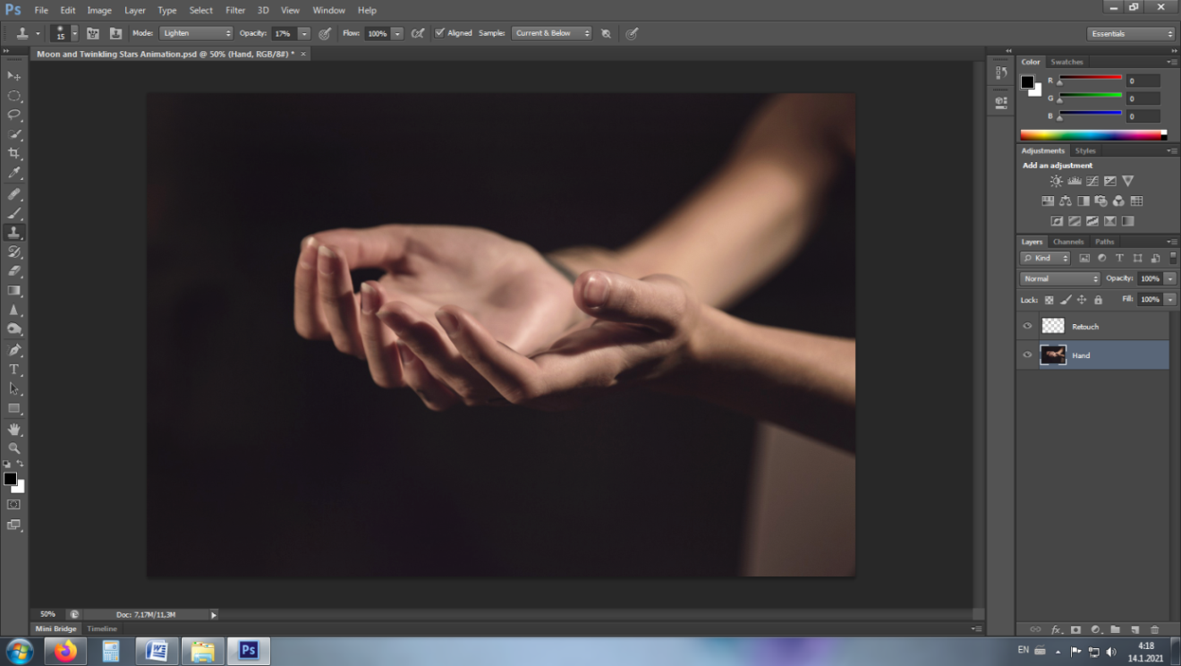

## Četvrti korak:

U novom Photoshop dokumentu sam dodala sliku: **Moon.jpg**, nakon toga sam uz pomoć Quick Selection Tool obleležila Mesec i pritisla Ctrl+J kako bih tu selekciju kopirala na novi layer.

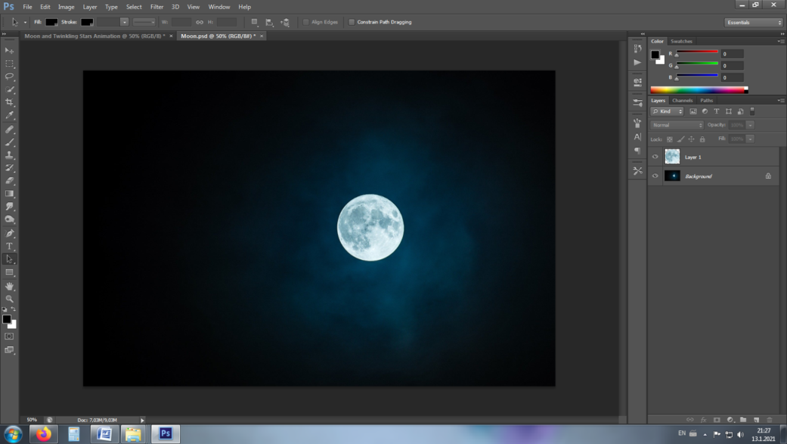

## Peti korak:

Posle toga sam prevukla sliku: **Moonstone.jpg** kod koje sam izbrisala belu pozadinu, takođe uz pomoć Quick Selection Tool-a. Ovaj layer sam postavila preko meseca i smanjila Opacity na 45%.

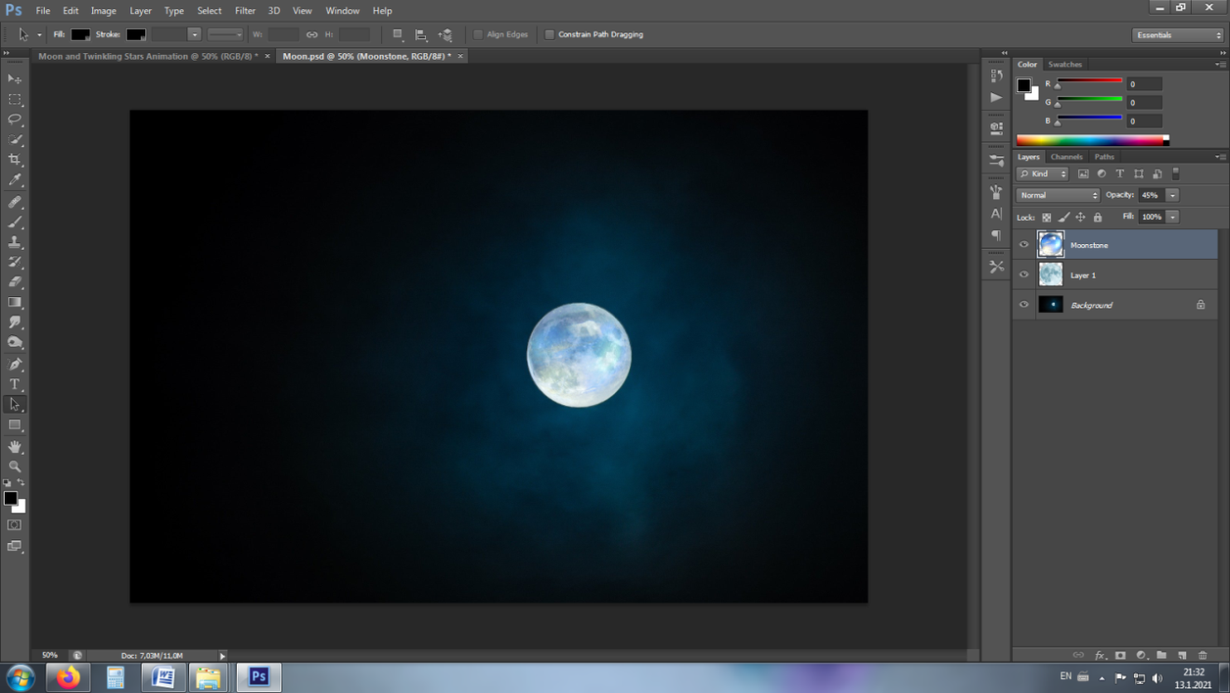

## Šesti korak:

Izbrisala sam Background i spojila ta dva layera (Merge), zatima sam prevukla taj layer u **Moon and Twinkling Stars Animation.psd**. Podesila sam poziciju meseca tako da izgleda kao da se nalazi (lebdi) u šaci i pomoću Ctrl+T sam podesila veličinu meseca. Preko oba layera sam prešla nekoliko puta sa Burn Tool-om.

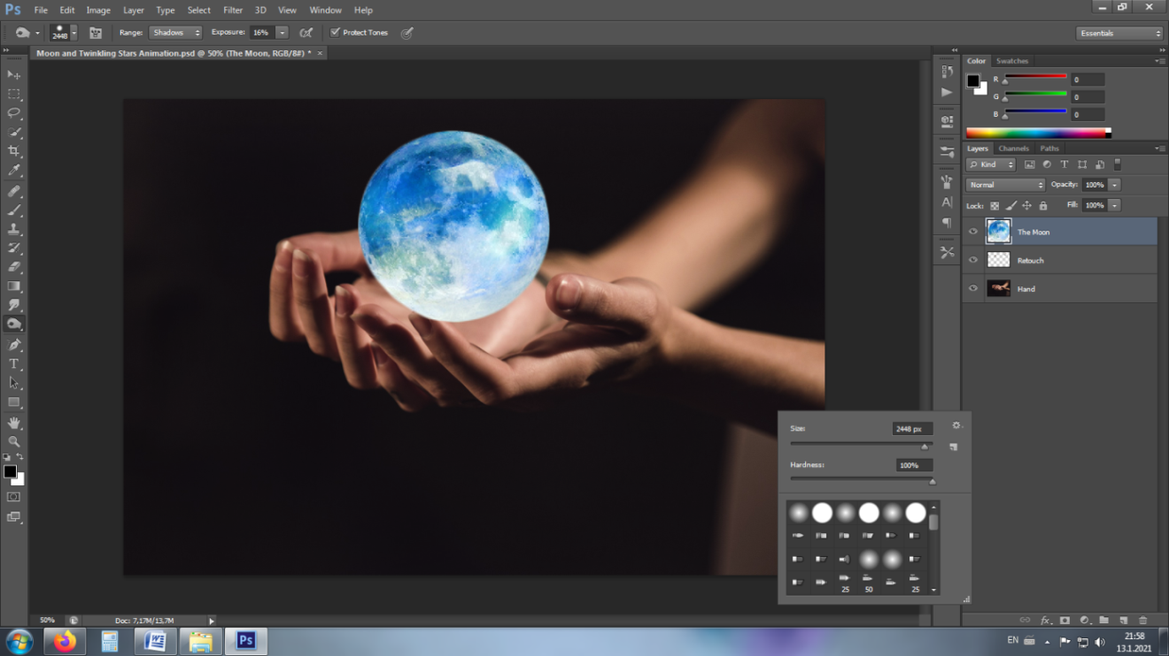

## Sedmi korak:

Na layer **The Moon** sam dodala masku, na kojoj sam korišćenjem Brush Tool-a boje: #000000 crtala preko meseca kako bih sakrila deo meseca koji prelazi preko prsta.

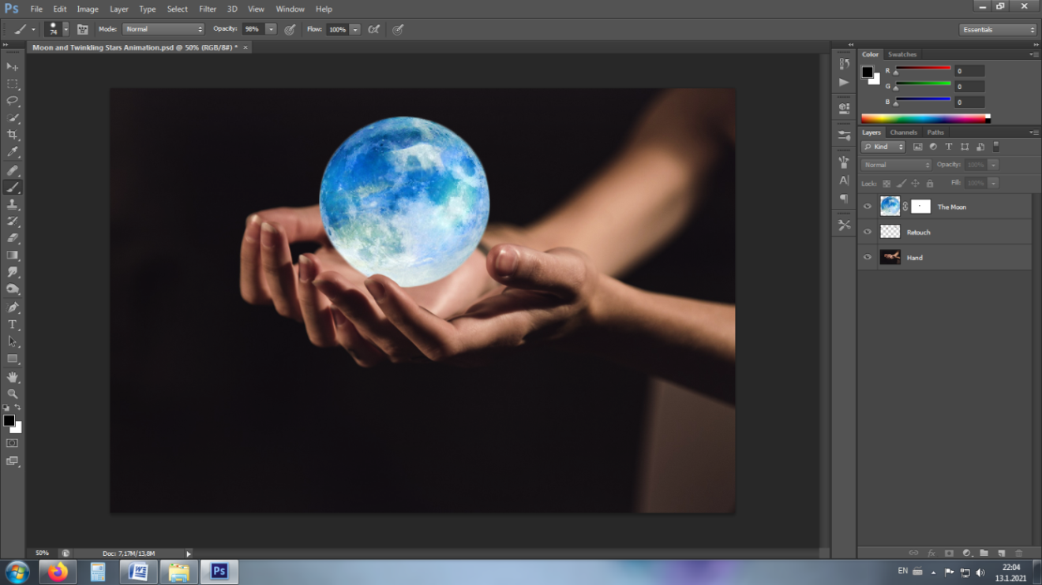

## Osmi korak:

Na layer **The Moon** sam dodala efekat Outer Glow boje: 3e8ed9, Opacity: 50%.

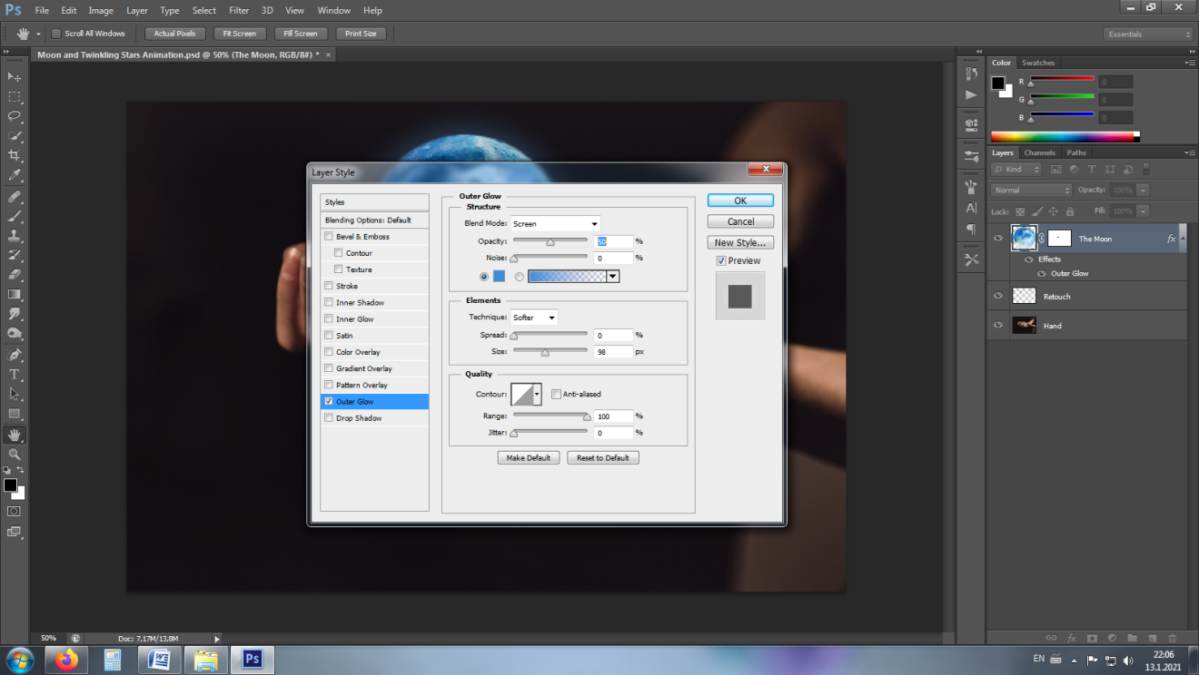

## Deveti korak:

U više layera sam napravila po nekoliko svitaca (koje sam nazvala orbs) uz pomoć Brush Tool-a. Boje koje sam koristila su: ebff3e i 0ddbe7. Te layere sam stavila u Grupu **Orbs Selection**.

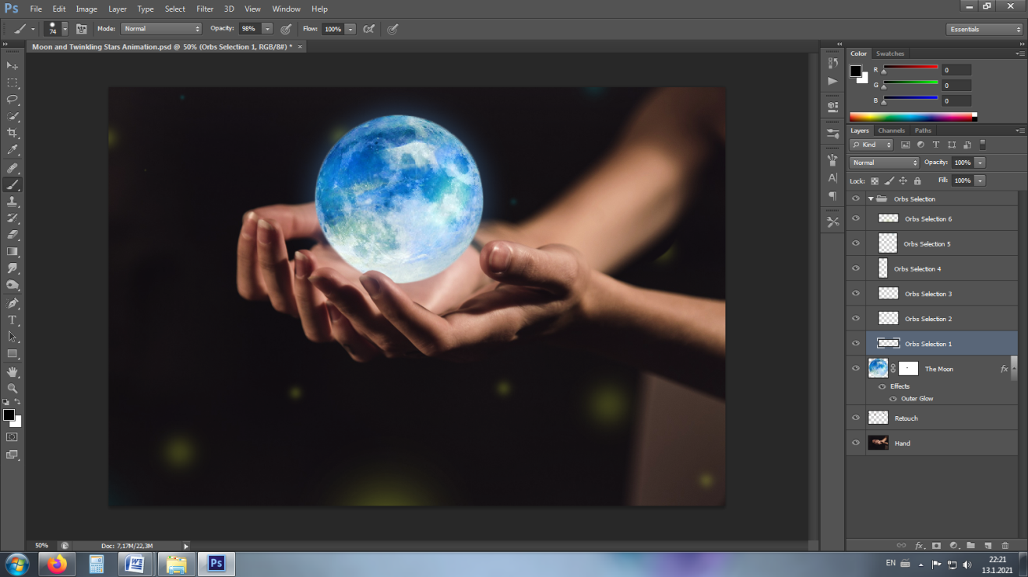

## Deseti korak:

Napravila sam novi Photoshop dokument u kojem sam napravila šablon za zvezdu. Uz pomoć Elliptical Marquee Tool sam na novom layeru napravila selekciju i pritisla Ctrl+Delete, zatim sam ušla u filtere i selektovala Motion Blur i podesila Angle: 90 i Distance: 500.

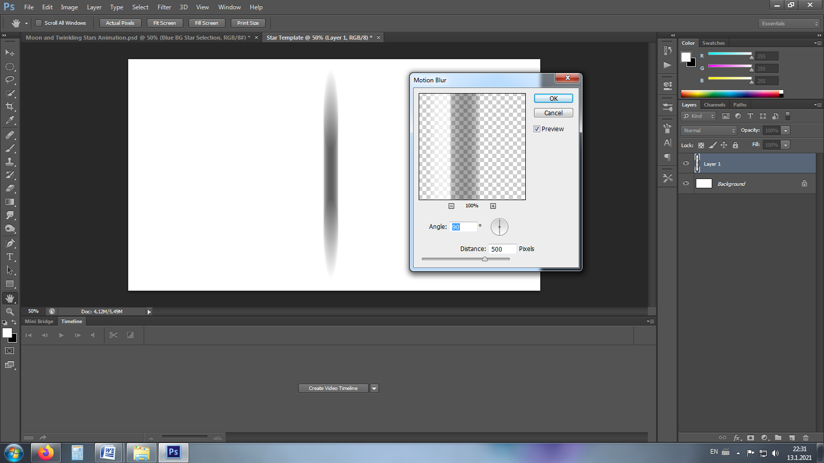

Posle toga sam selektovala Gaussian Blur i podesila Radius: 8

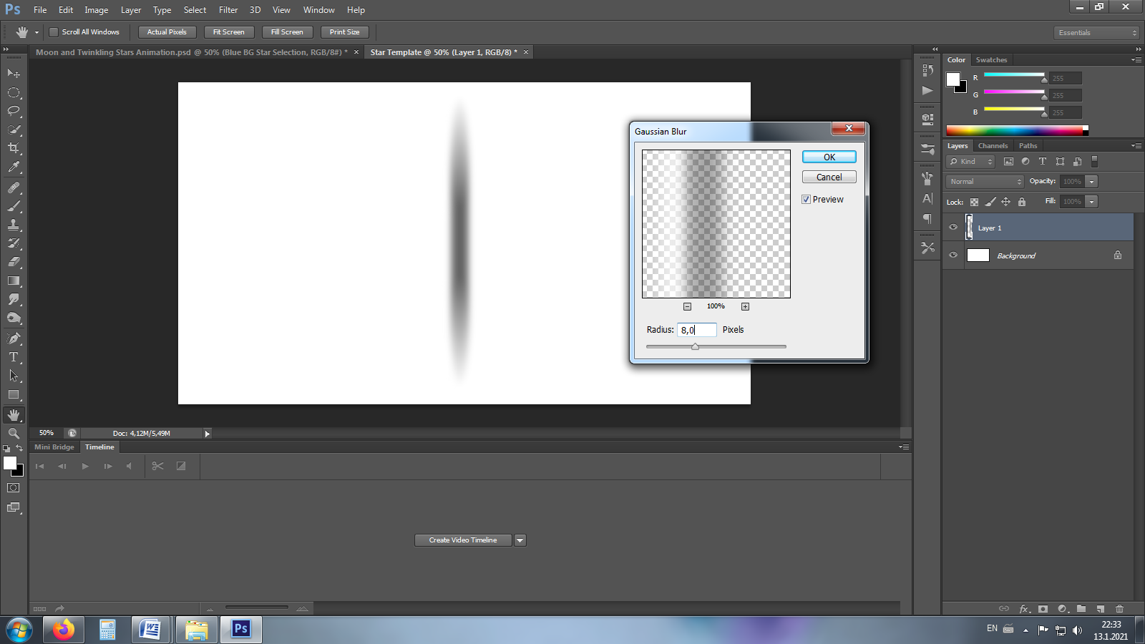

Zatim sam kopirala layer i preko CTRL+T rotirala za 90°

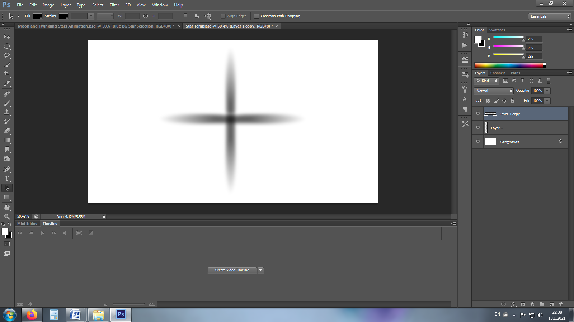

Ta dva layera sam spojila i napravila kopiju tog layera koju sam smanjila i rotirala za 45°

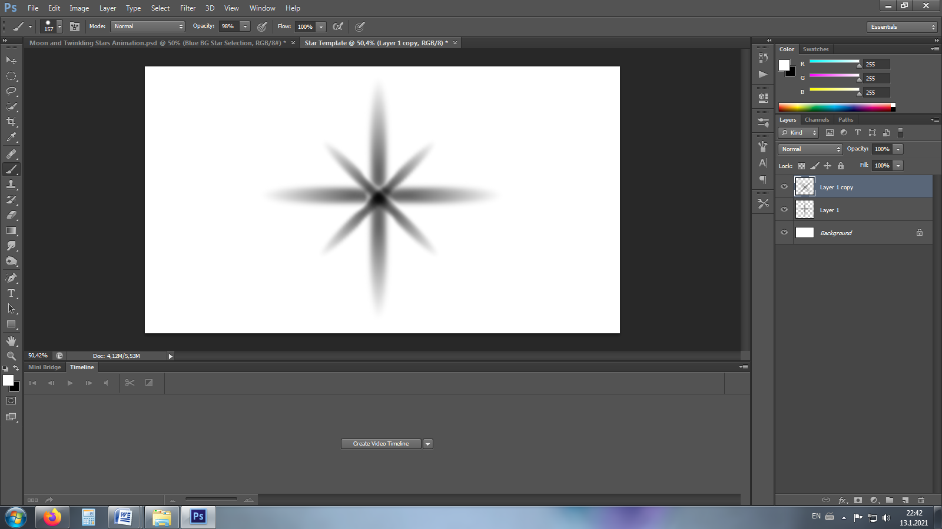

Zatim sam napravila nov layer i selektovala Brush Tool, Size: 250px i Hardness: 0% i pritisla 2 puta na sredini zvezde

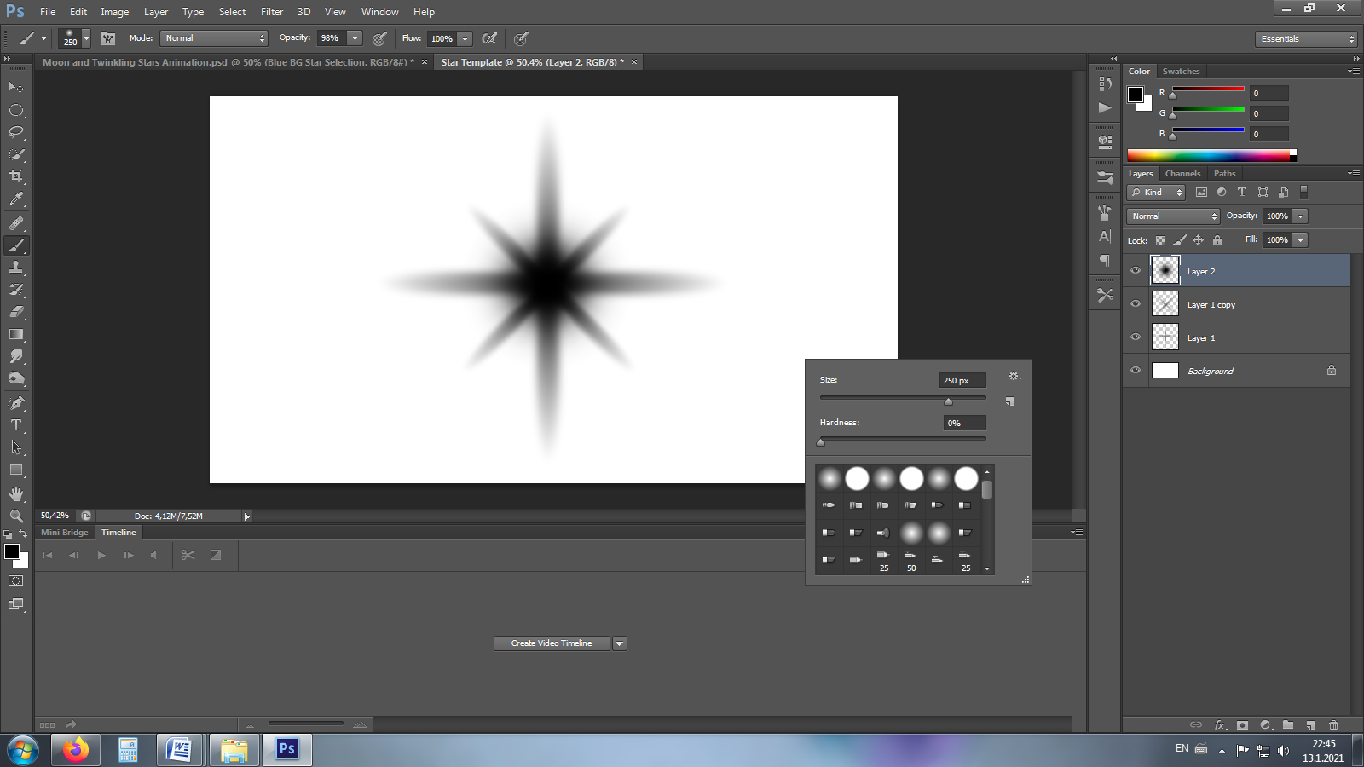

Preko Edit > Define Brush Preset sam napravila (sačuvala) šablon zvezdice.

## Jedanaesti korak:

Uz pomoć tog šablona sam napravila 3 layera sa zvezdama boje: 0ddbe7 i stavila u Grupu **Blue BG Star Selection**, Opacity layera je: 24%

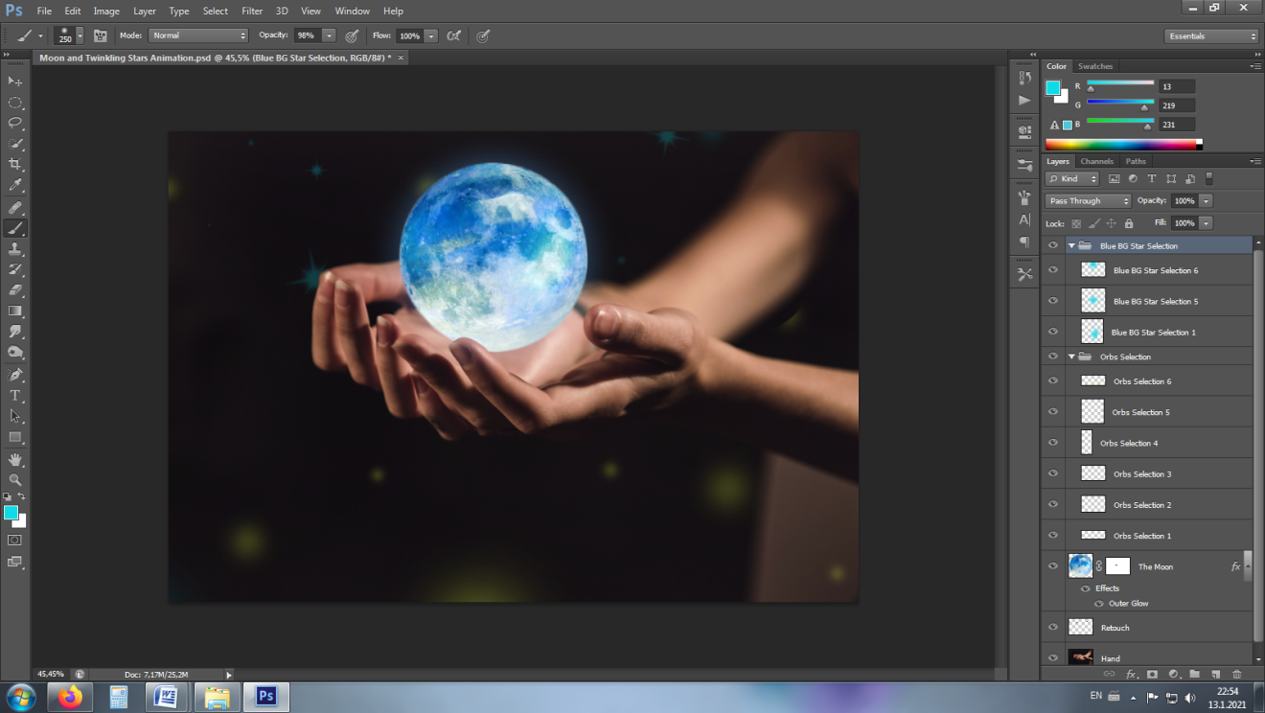

## Dvanaesti korak:

Napravila sam 8 layera sa zvedama boje: f1ff7b od kojih se 3 nalaze preko prethodnih zvezda (3 plave). Ove sam zvezde takođe stavila u grupu **Star Selection**. Opacity layera je: 24%.

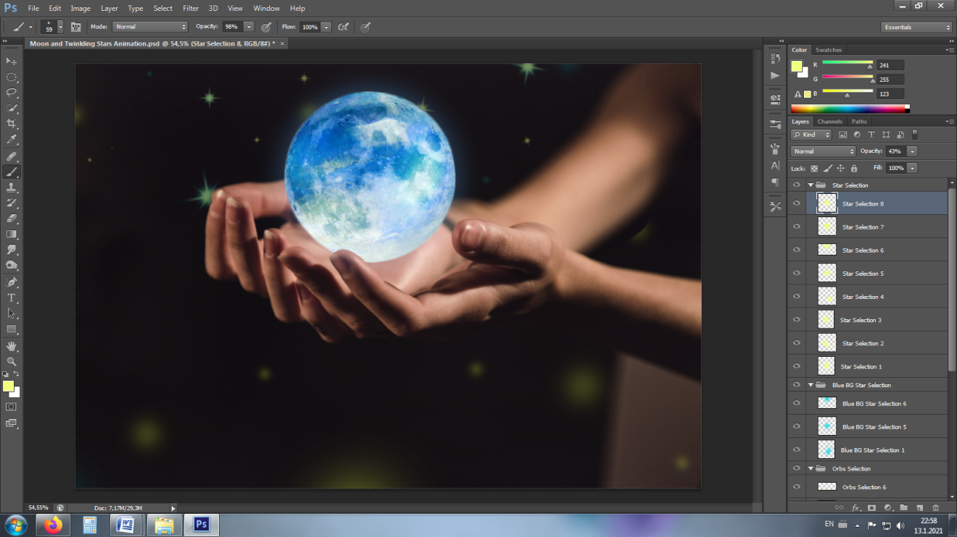

## Trinaesti korak:

Napravila sam 8 layera sa zvezdama malih dimenzija koje se nalaze preko onih prethonih, boje; f3fe9a. Ove layere sam stavila u grupu **Shine of Star Selection**. Opacity layera je: 100%

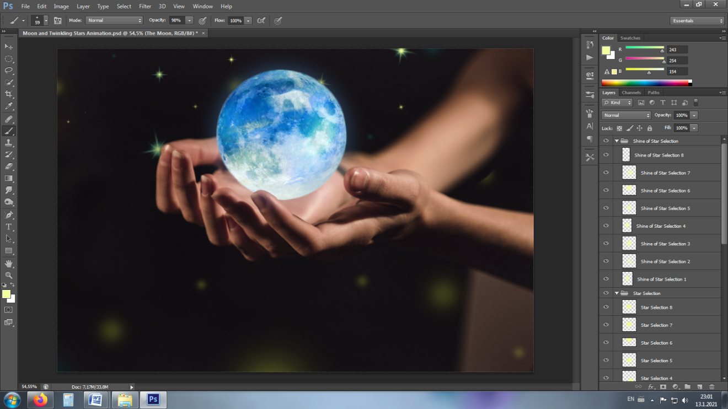

## Četrnaesti korak:

Napravila sam novi layer koji sam nazvala **The Mist**, koristeći Brush Tool boje; 191970, podesila sam Opacity: 25% Size: 1250 px i Hardness: 0 i prevukla četkicom preko gornjeg dela slike.

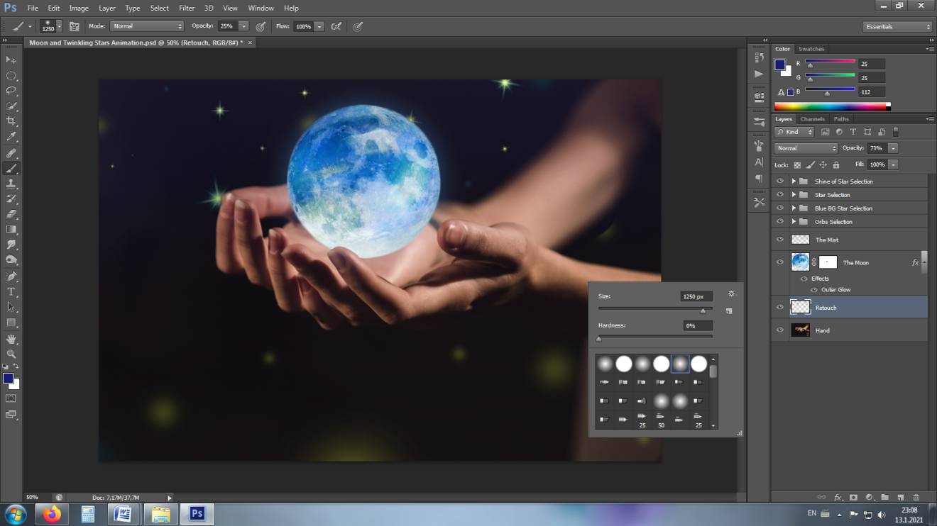

## Petnaesti korak:

Kako bih napravila animaciju otvorila sam Window i otkačila Timeline.

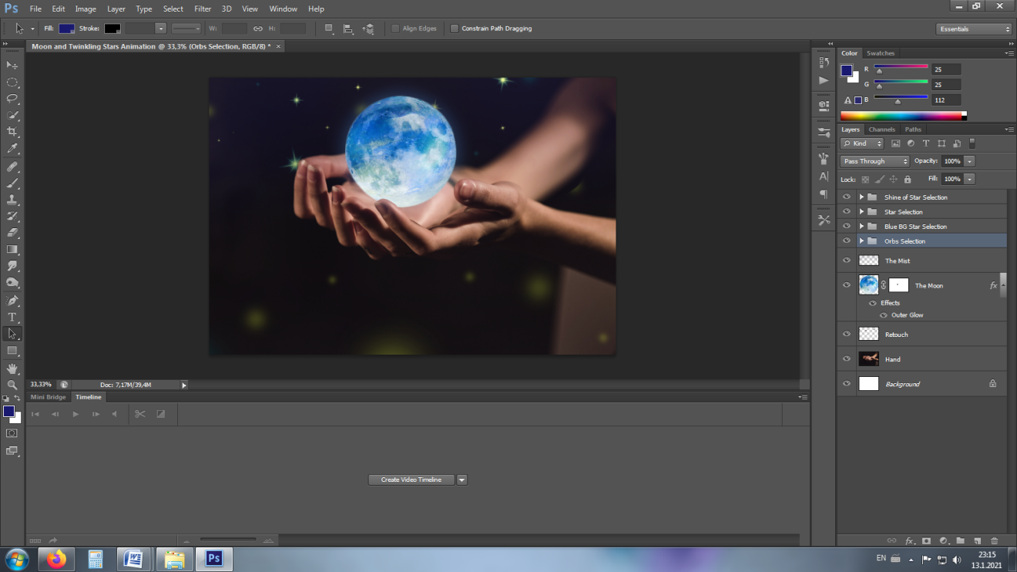

Pritisla sam dugme Create Video Timeline kako bih napravila animaciju.

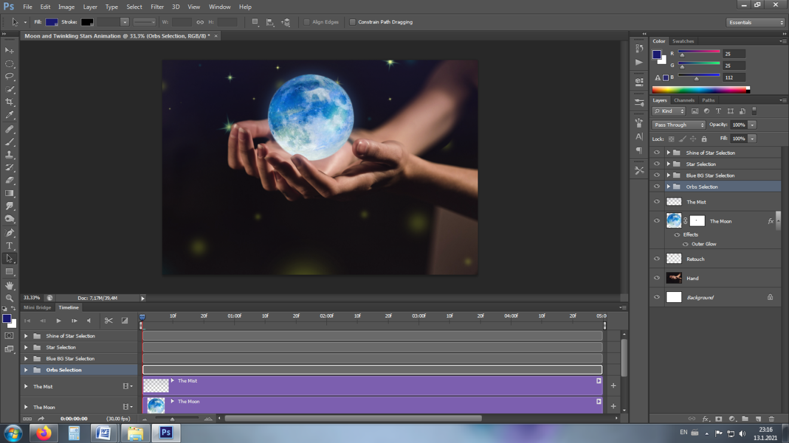

## Šesnaesti korak:

Pomoću Position i Opacity sam za svaki Frame posebo menjala Position i Opacity i tako napravila animaciju.

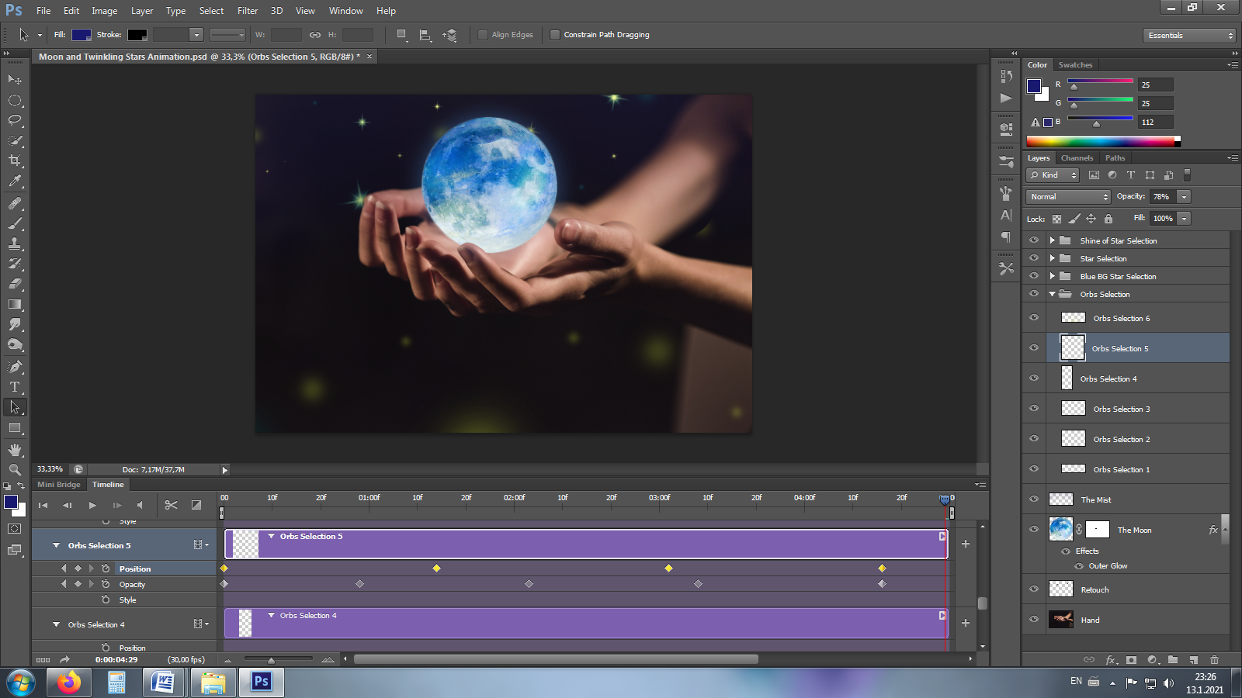

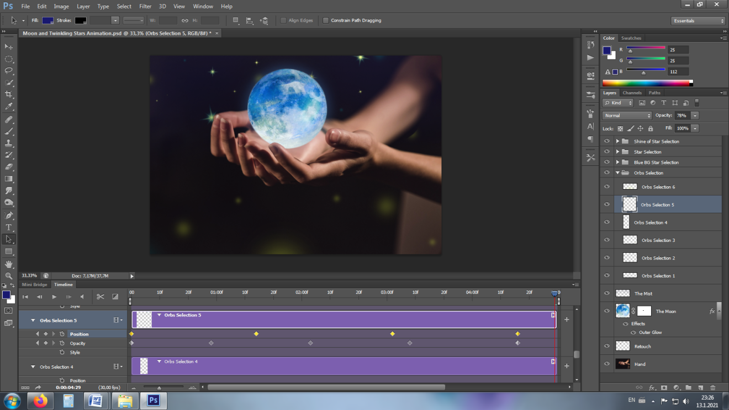

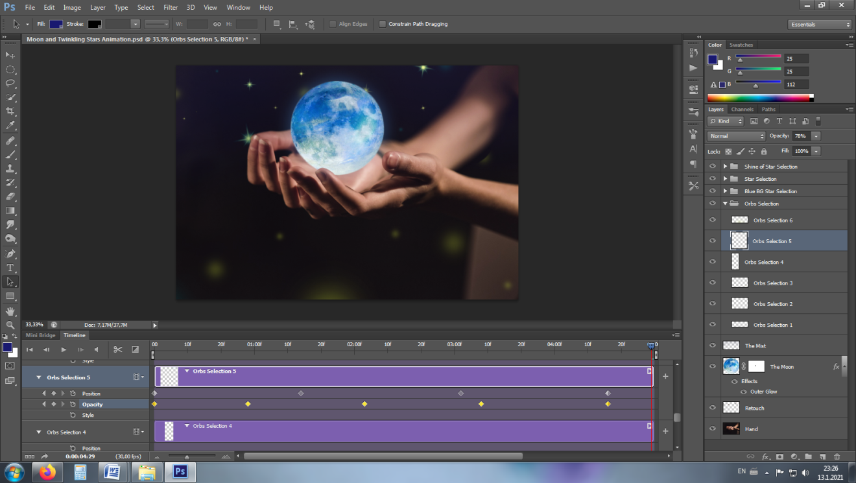

# Završni izgled slike:

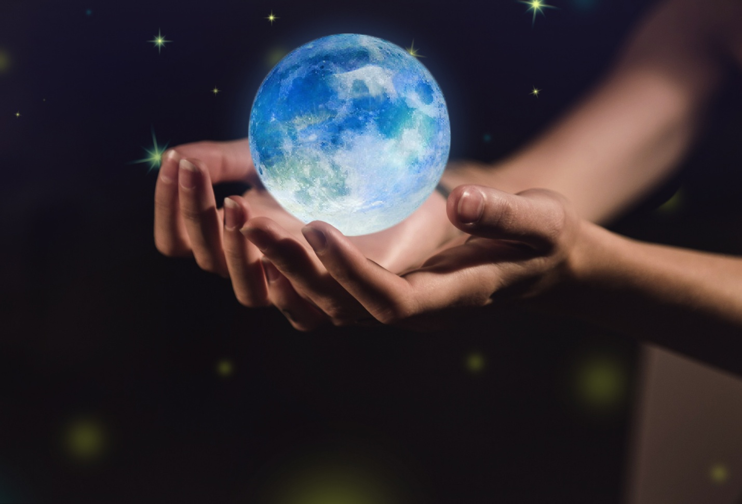

# SLIKE

1. [*https://unsplash.com/photos/iQWvVYMtv1k*](https://unsplash.com/photos/iQWvVYMtv1k)
2. [*https://pixabay.com/photos/moon-full-moon-sky-nightsky-lunar-1859616/*](https://pixabay.com/photos/moon-full-moon-sky-nightsky-lunar-1859616/)
3. [*https://5.imimg.com/data5/MP/HN/MY-12964945/natural-moonstone-500x500.jpg*](https://5.imimg.com/data5/MP/HN/MY-12964945/natural-moonstone-500x500.jpg)

# LITERATURA

1. *<https://www.youtube.com/watch?v=hCzCWArIRGE>*